Отчёт по лабораторной работе №5

Процесс создания и обработки программ на языке ассемблера NASM

Мулин Иван Владимирович

Содержание

# 1 Цель работы

В результате выполнения лабораторной работы № 5 необходимо освоить процесс компиляции и сборки программ на языке ассемблера NASM. Данный отчёт, файлы написанных программ и изображения, фиксирующее ход выполнения лабораторной работы, можно найти в репозитории github по адресу https://github.com/ivmulin/study_2022-2023_arch-pc.

# 2 Задание

Написать и скомпилировать программы на языке ассемблера NASM.

# 3 Ход работы

## 3.1 Выполнение лабораторной работы

В рабочем каталоге в файле hell.asm нужно написать программу. (Листинги программ приведены в конце отчёта.) Командой

nasm -f elf hello.asm

создаётся объектный файл hello.o в формате elf.

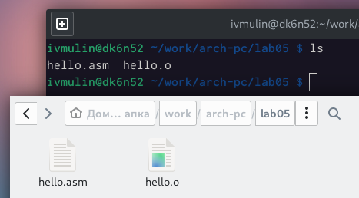

Проверка трансляции файлов

Компиляцию программы можно выполнять и с другими ключами. К примеру, команда

nasm -f elf hello.asm -l list.lst -g -o obj.o

создаст файл листинга list.lst (за это отвечает опция -l list.lst) и объектный файл с включёнными в него символами для отладки (-g -o obj.o):

Трансляция файлов с дополнительными опциями

Трансляция файлов с дополнительными опциями

Далее стоит собрать программу и проверить её работоспособность:

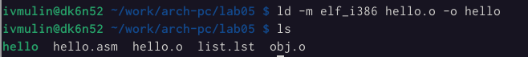

Сборка программы

Следующая команда:

ld -m elf_i386 hello.o -o main

по выполнении из обектного файла obj.o собирает программу main:

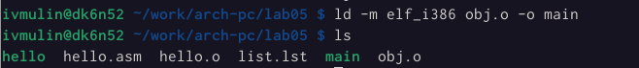

Исполнение полученной программы

Запустим программу hello:

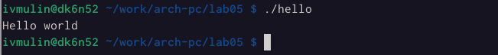

Сборка программы с добавочными параметрами

## 3.2 Выполнение заданий для самостоятельной работы

В копии lab05.asm написанной программы hell.asm необходимо изменить строку, которую будет выводить система, так, чтобы отображались фамилия и имя автора отчёта. Далее нужно собрать программу:

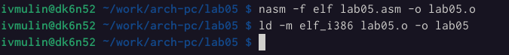

Создание программы lab05

Запустим полученный файл:

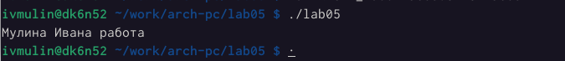

Выполнение программы

# 4 Листинги написанных программ

1. hello.asm

section .data ; Начало секции данных  
 line: DB 'Hello world',10 ; строка и символ перевода строки  
 lineLength: EQU $-line ; Длина строки line  
  
section .text ; Начало секции кода  
 global _start  
  
_start: ; Точка входа в программу  
 mov eax, 4 ; Системный вызов для записи (sys_write)  
 mov ebx, 1 ; Описатель файла '1' - стандартный вывод  
 mov ecx, line ; Адрес строки line в ecx  
 mov edx, lineLength ; Размер строки line  
 int 80h ; Вызов ядра  
 mov eax, 1 ; Системный вызов для выхода (sys_exit)  
 mov ebx, 0 ; Выход с кодом возврата '0' (без ошибок)  
 int 80h ; Вызов ядра

1. lab05.asm

section .data ; Начало секции данных  
 line: DB 'Мулина Ивана работа',10 ; строка и символ перевода строки  
 lineLength: EQU $-line ; Длина строки line  
  
section .text ; Начало секции кода  
 global _start  
  
_start: ; Точка входа в программу  
 mov eax, 4 ; Системный вызов для записи (sys_write)  
 mov ebx, 1 ; Описатель файла '1' - стандартный вывод  
 mov ecx, line ; Адрес строки line в ecx  
 mov edx, lineLength ; Размер строки line  
 int 80h ; Вызов ядра  
 mov eax, 1 ; Системный вызов для выхода (sys_exit)  
 mov ebx, 0 ; Выход с кодом возврата '0' (без ошибок)  
 int 80h ; Вызов ядра

# 5 Заключение

За время выполнения лабораторной работы № 5 был изучен процесс компиляции и сборки программ, написанных на языке ассемблера NASM. Задания для самостоятельной работы были преимущественно нацелены на закрепление полученных навыков.

Таким образом, цель данной работы была полностью достигнута.